DNC-2015-05-29 17:00
Gerencia: Técnica y Despacho Nacional de Cargas.
Autores: Ing. Lorena Di Chiara, Ing. Ruben Chaer.
Fecha: 29/05/2015

Resultados de las simulaciones con 100, 1000 y 10000 crónicas.
En este trabajo se comparan los resultados del costo obtenido (archivo simcosto) de varias simulaciones de la PEST Mayo – Octubre 2015 con diferente número de crónicas y semillas de optimización y simulación.
Los casos analizados fueron los siguientes:
- Simulación con 101 crónicas
  - semilla de optimización y simulación 31
  - semilla de optimización 31 y simulación 120
  - semilla de optimización 31 y simulación 250
- Simulación con 1000 crónicas
  - semilla de optimización y simulación 31
  - semilla de optimización 31 y simulación 250
- Simulación con 10000 crónicas, semilla de optimización y simulación 31
En la Figura 1 se presentan los resultados del valor presente del costo de los casos analizados ordenados en forma creciente (%) y en la Tabla 1 el valor esperado y el costo con riesgo 5% de ser excedido.
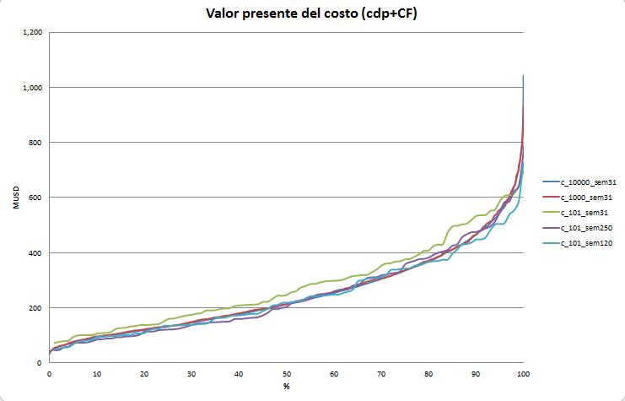
Figura 1: Comparación del valor presente del costo.

 | Costo esperado | Costo con riesgo 5% de ser excedido.
c_10000_sem31 | 250 | 545
c_1000_sem2500 | 250 | 554
c_1000_sem31 | 253 | 556
c_101_sem250 | 258 | 584
c_101_sem31 | 289 | 606
c_101_sem120 | 251 | 507
Tabla 1: Resultados del costo esperado y el costo con riesgo 5% de ser excedido.
En la Tabla 2 se presenta la diferencia porcentual del costo esperado y el costo con riesgo del 5% de ser excedido respecto al caso con 10000 crónicas.
Diferencia respecto al caso con 10000 crónicas.
 | Costo esperado. | Costo con riesgo 5% de ser excedido.
c_1000_sem2500 | 100% | 102%
c_1000_sem31 | 101% | 102%
c_101_sem250 | 103% | 107%
c_101_sem31 | 116% | 111%
c_101_sem120 | 100% | 93%
Tabla 2: Diferencia porcentual de los costos respecto al caso con 10000 crónicas.

Conclusiones
De los resultados obtenidos se concluye que:
Cuando se simula con 100 crónicas, para diferentes semillas de simulación la dispersión en los resultados alcanza valores mayores al 15% en valor esperado.
Con 1000 crónicas los resultados de las dos semillas son muy similares, con diferencias entre sí del orden del 1% - 2%.

